**Jakie sweterki jesienne będą modne w tym sezonie?**

**Jasień zbliża się dużymi krokami. Dlatego warto przygotować swoją garderobę na nadejście chłodnych dni. Jakie sweterki jesienne będą królować w tym sezonie? Sprawdź!**

**Jakie sweterki jesienne będą modne w tym sezonie?**

Jesień to pora roku, która ma swoich zwolenników i przeciwników. To przede wszystkim czas mieszanej pogody i krótszych dni. O ile jesienna pogoda nam sprzyja - warto wykorzystać te chwile na spacery i aktywności na świeżym powietrzu. Pamiętaj też o tym, aby już teraz przygotować swoją garderobę na nadejście chłodniejszych dni. Jakie **sweterki jesienne** będą modne w tym sezonie? Sprawdź nasze propozycje!



**Sweterki jesienne w sezonie 2020**

Kobiety, które zwracają uwagę na modne stylizacje powinny zaopatrzyć się w [sweterki jesienne](https://camashopping.com/porady/swetry-damskie-jesien-2019-zobacz-co-bedzie-najmodniejsze-w-tym-sezonie-25), które są bardzo uniwersalne i ciepłe. Zapewniają wysoki komfort noszenia. W tym sezonie królować będą długie kardigany, swetry ażurowe, a także te z warkoczem. Mają one ciekawy krój i są wykonane z elastycznego materiału, który jest ciepły, wygodny i pięknie podkreślający sylwetkę.

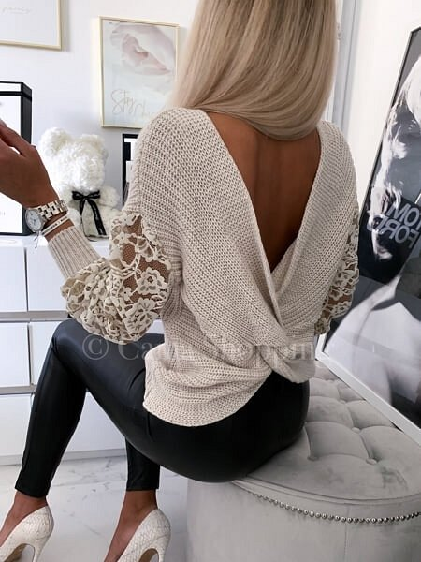

**Na jakie sweterki jesienne warto postawić?**

W jesieni warto postawić na *sweterki jesienne* z dekoltem w łódkę, które pozwala na noszenie ich w różny sposób. Taki model może równie dobrze zasłaniać ramiona, jak opadać z nich (lub tylko z jednego). Swetry z koronką czy ażurem zazwyczaj dobrze sprawdzają się zarówno na co dzień, jak i przy trochę bardziej eleganckich okazjach. Sprawdź więcej inspiracji i przygotuj swoją garderobę na jesień!